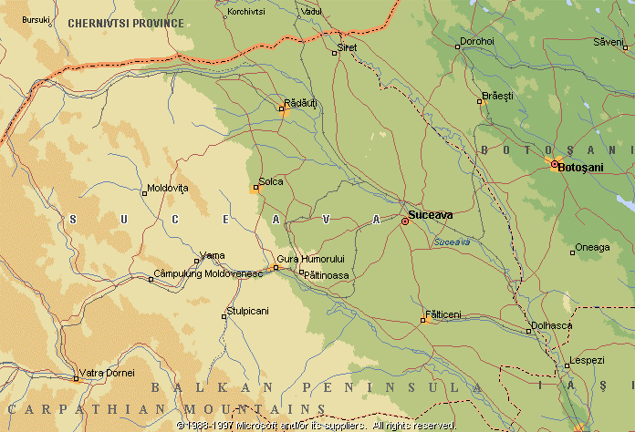

Clima comparată a localităţilor:
Suceava, Rădăuţi, Fălticeni

Cele trei localităţi aparţin zonei de nord a podişului Moldovei, zonă în care climatul are un caracter temperat-continental moderat dar cu o temperatură medie cu 2C mai scăzută decât în sudul ţării noastre. Sunt observate tendinţe de ariditate însă iar climatul poate fi cosiderat chiar excesiv continental pe alocuri.

Vânturile
Vânturile au în cele trei oraşe direcţii identice datorită apropierii destul de mari a celor trei oraşe, iar diferenţele de putere apar numai cauzate de factori locali cum sunt relieful care stă în calea vânturilor etc.

O altă deosebire între climatul celor trei localităţi o constituie influenţa continentală a climatului care se dovedeşte mai aspră în zona Rădăuţiului precum se poate observa şi din graficul de mai jos în care numărul de zile de iarnă la nivelul acestei localităţi are o pantă ascendentă, respectiv descendentă mult mai mare şi deci variaţii mult mai mari de la o lună la alta.
Media temperaturilor pe parcursul unui an se menţine însă în limite destul de apropiate ceea ce justifică prezentarea unui singur grafic conţinând curba de variaţie a temperaturii aerului pe parcursul unui an.

Specifice climatului continental sunt de asemenea şi variaţiile numărului de zile acoperite, respectiv senine precum se poate vedea din graficul de mai jos:

